Почвенная фреза для каменистой земли – серия 1FSU/1FSD
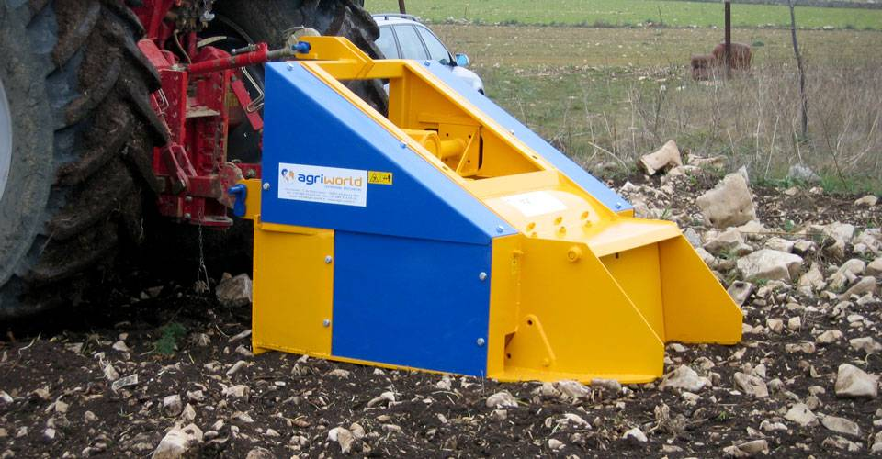

Технические характеристики:

Модель | 1FSU-090.8
Необходимая мощность, л.с. | 60-80
рабочая ширина, мм | 920
Ширина ротора, мм | 580
рабочая глубина, мм | 200
ВОМ, об/мин | 540
Вес, кг | 960

